光纤熔接机智能升级-操作省心，触控顺畅
来源：思仪科技
当熔接光纤时，还在为需要时刻盯紧仪器等待熔接结果的出现而烦恼吗？你是不是也想在熔接机上体验下手机触摸屏的那种顺畅？本次6481系列光纤熔接机的升级为你一一解答，升级的新功能也将为您带来前所未有的使用体验。

一、 语音播报，让熔接更省心
想象一下，在进行光纤熔接时，机器能够自动为您播报每一个步骤和操作状态，这将极大地减轻您的工作负担。升级后的光纤熔接机正是拥有这一便利的功能。它能用清晰、准确的声音为您播报熔接进度、熔接结果等重要信息。这样，您无需频繁查看设备屏幕，就能时刻掌握熔接状态，从而提高工作效率和准确性。
二、 滑动触控，让操作更顺畅
本次升级为6481系列光纤熔接机配备了全新的高灵敏电容触摸屏。相较于电阻触摸屏，电容屏只需轻轻触摸屏幕，就能完成相应的触摸操作。触摸屏的安装方式也采用全面屏式的表贴方式，外观整体看起来更加美观、协调，使屏幕组件的防水、防尘特性更加优秀，确保在各种恶劣环境下，都能稳定运行。

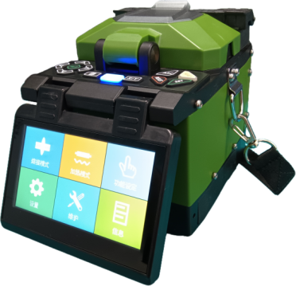
高灵敏电容触摸屏
在触控方面增加了滑动操作，通过简单的滑动、点击操作，您便可轻松完成仪器设置、参数调整等各项功能。
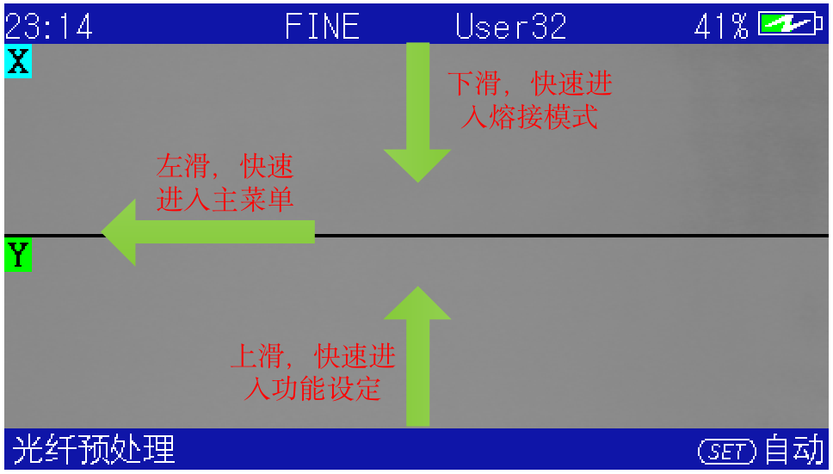视频页面
滑动操作

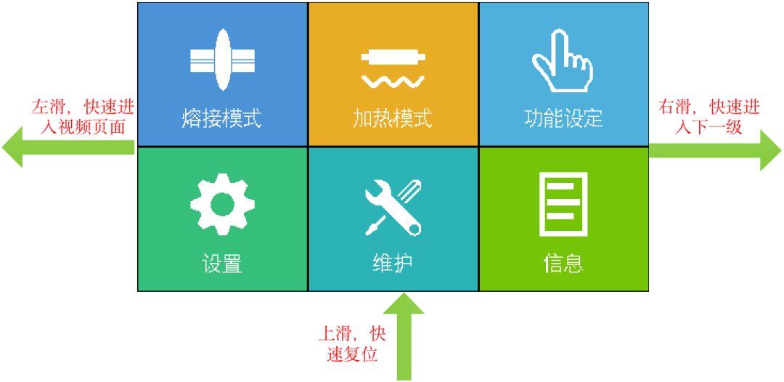菜单页面
滑动操作
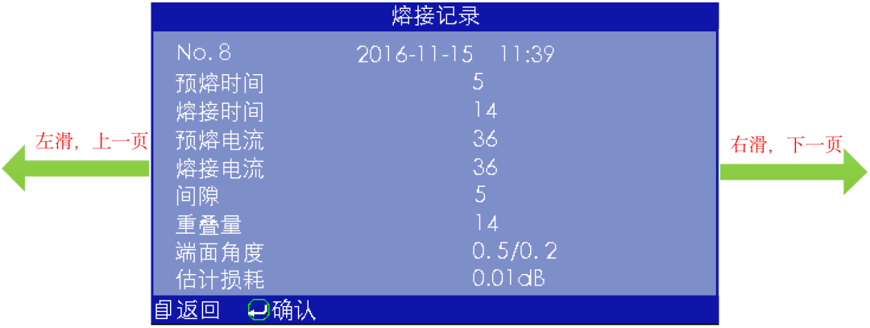
熔接记录页面
滑动操作

总之，升级后的6481光纤熔接机凭借其语音播报和触摸屏滑动操作功能，以及卓越的性能和品质保障，将为您的光纤通信工作带来前所未有的便捷和高效。它将帮助您轻松应对各种复杂环境，实现更加稳定、高效的光纤通信传输，让您的光纤通信工作更加智能、轻松！

